Vivere est cogitare.
Жить – значит мыслить.
Памяти Евгения Михайловича Геращенко.
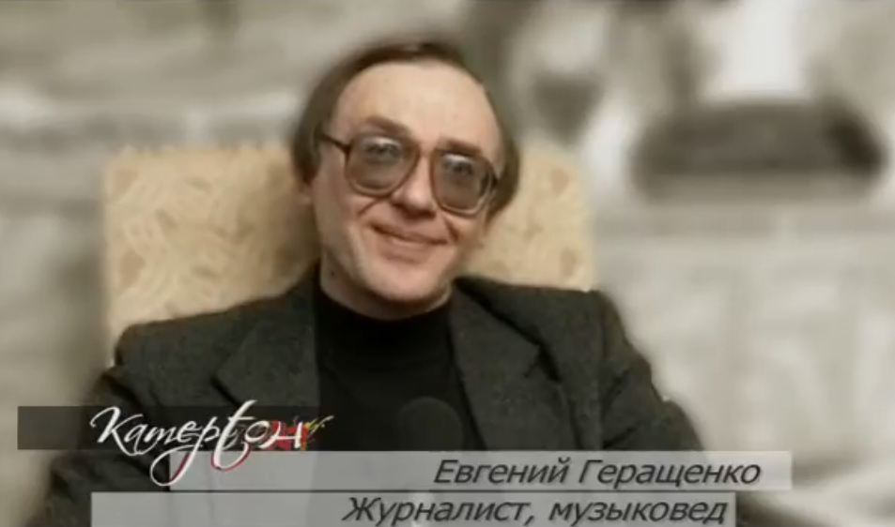
«Мне кажется, я никогда не бываю одинаковым. Иногда я холерик. Флегматик – нет! Может быть сангвиник иногда… Но, наверное, во мне есть какой-то нерв, который мне не позволяет сидеть на одном месте», – сказал о себе в одном из интервью сам Евгений Михайлович. И действительно, жизнь этого удивительного человека была наполнена постоянным движением вперёд, саморазвитием, и, конечно же, каждодневным титаническим трудом, который всегда остаётся за кадром.
Музыковед, журналист, педагог, телеведущий и редактор – все эти грани его творческой личности гармонично уживались в нём, приводя в восторг и изумление всех, кому доводилось общаться с ним. Это был человек поистине энциклопедических знаний, которые он пополнял постоянно.
Евгений Михайлович родился 29 июня 1947 года городе Мукачево, расположенном вблизи советско-румынской границы. До Первой мировой войны его родной город входил в состав Австро-Венгерской империи, и это каким-то неведомым образом наложило свой отпечаток на Евгения Михайловича – в нём была некая врождённая западность: к своим ученикам он обращался исключительно на «Вы», да и вообще отличался какой-то удивительной внутренней интеллигентностью. Обладавший утончённым вкусом, он не делил музыку на плохую и хорошую – в его голове гармонично уживались квартеты Шостаковича и джаз, «The Beatles» и «Ludus tonalis» П. Хиндемита, словом, широта его художественных интересов была поистине фантастической.
После школы он поступил в Гомельское музыкальное училище имени Н. Соколовского на отделение «Музыковедение», которое блестяще окончил в 1968 году, после чего продолжил своё образование в Белорусской государственной консерватории имени Луначарского.
Были начало семидесятых годов. Время «хрущёвской оттепели» прошло, и политика Коммунистической партии эпохи брежневского застоя ратовала за воспитание идеальных коммунистов, одинаково одетых в скучные костюмы и галстуки и мыслящих рамками марксистко-ленинской идеологии. Евгений Михайлович в этот шаблон не вписывался. Нет, он не был диссидентом – просто он смотрел на мир шире, и не хотел терять себя, подстраиваясь под навязанный образ «правильного» комсомольца.
Он носил причёску «под битлов», а вместо рубашки с галстуком предпочитал носить чёрную водолазку, опять же, как у солистов любимой группы. На сегодняшний день это вряд ли может кого-то удивить, но тогда! В то время за игру джазовых композиций исключали из музыкального училища, а за «некомсомольский внешний вид» вполне могли не допустить до экзамена!
Евгений Михайлович был феноменальным эрудитом, и его такие репрессивные меры не коснулись, но после окончания консерватории в 1973 году ему не предложили пролрожить обучение в аспирантуре – в советском ВУЗе должны были преподавать люди с «правильным» внешним видом…
Без сомнения, Минск потерял в его лице одного из лучших музыковедов своего времени, зато в этом качестве его обрёл Витебск. В 1973 году Евгений Михайлович Геращенко становится преподавателем Витебского музыкального училища. Он преподавал музыкальную литературу, и делал это феноменально – историк он был от Бога. Его ученики с восхищением вспоминают его уроки, его острый ум и высокую принципиальность. Тройка, поставленная им, значила и ценилась учащимися намного выше, чем пятёрка у других преподавателей!
Он стал легендой, брендом, и неудивительно, что вскоре ему стало тесно в рамках музыкального училища. С 1982 года он начинает параллельно работать редактором Витебского областного комитета по телевидению и радиовещанию, где пишет сценарии к программам в сфере культуры. Среди них: «Пригласительный билет», «Менестрель», «Музыкальные встречи», «Джаз на «Славянском базаре», «Росчерк времени», «Звоны Софии», передачи о Международном фестивале им. И. И. Соллертинского и фестивале современной хореографии, об актерах, художниках, литераторах, белорусском фольклоре.
Развал СССР в 1991 году никак не повлиял на его творческую деятельность – в голодые 1990-е он по-прежнему служил высокому искусству: освещал культурную жизнь Витебска, общался с артистами, музыкантами, художниками, – словом, всеми теми, кто определял пульс своей эпохи.
И всё-таки в жизни Евгения Михайловича историческая справедливость восторжествовала – после открытия на базе Витебского музыкального колледжа имени И.И. Соллертинского филиала БГАМ он становится старшим преподавателем. Одновременно с этим он становится автором и ведущим телепрограммы «Камертон», созданной им по заказу телеканала ТВ-1. Среди героев его передач были Р. Паулс, Д. Голощекин, Е. Евтушенко, В. Норейка, Е. Образцова, А. Любимов, Д. Хворостовский, Л. Казарновская, С. Крючкова, М. Аронова, А. Кролл и многие другие знаковые люди уходящей эпохи.
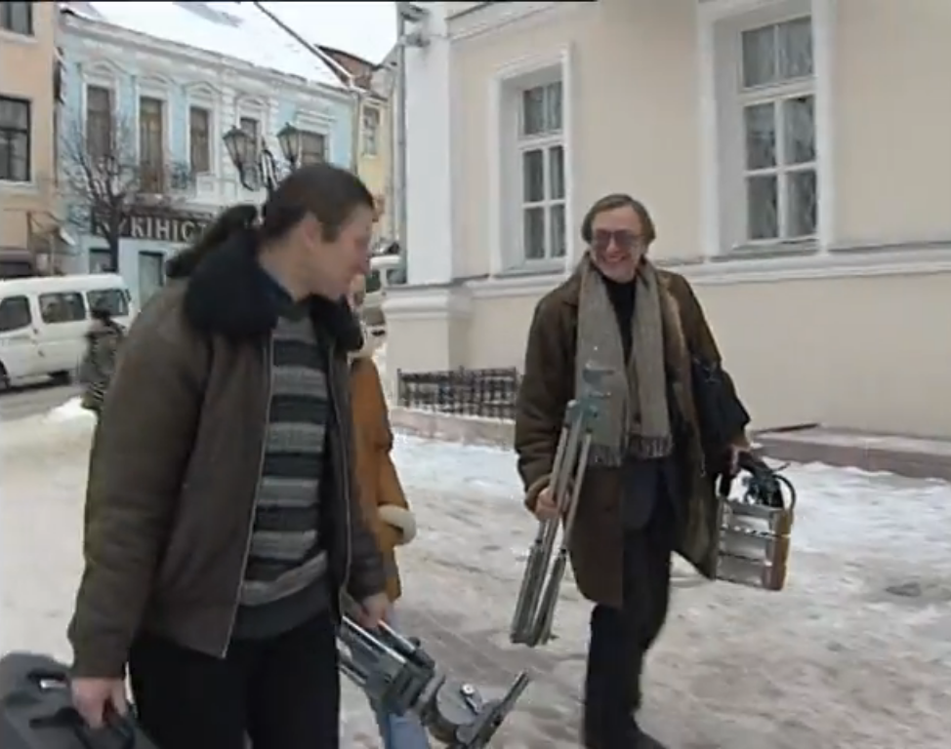
Евгений Михайлович всегда был в гуще культурной жизни Витебска, но сам при этом старался быть незаметным. Как актёры японского театра «Кабуки», он всегда старался показать крупным планом внутренний мир своих собеседников, не задавливая их своей колоссальной эрудицией, и делая общение с ним лёгким и приятным.
Евгения Михайловича не стало 26 мая 2011 года. О том, что он борется с тяжёлой болезнью, знали только самые близкие, поэтому его уход стал неожиданностью для всей музыкальной общественности нашего города. Он ушёл как и жил – не привлекая внимания к своей персоне, интеллигентно притворив за собой дверь…
Сегодня мы живём в совершенно другое время. В век высокоскоростного Интернета, когда все существующие знания общедоступны и в буквальном смысле находятся у нас на ладони, мы уже редко задумываемся о том, что хорошее образование – это действительно важно. И именно сейчас нам остро недостаёт таких людей, как Евгений Михайлович. Людей, способных охватить разнообразные области искусства и в буквальном смысле «заглянуть за горизонт» своей эпохи. Д.Д. Шостакович писал об И.И. Соллертинском: «Когда я пишу своё новое сочинение, я мысленно спрашиваю себя: а что бы сказал об этом Иван Иванович?».
Было бы хорошо, если бы такой же вопрос периодически задавал бы себе и каждый из нас. Ведь Витебский музыкальный колледж – это не только здание, и не только учебное заведение. Это огромный труд многих поколений витебских музыкантов. Евгений Михайлович Геращенко был одним из них, и его жизненный и творческий путь – это достойный пример того, как надо любить свою профессию и быть преданным ей в любых жизненных обстоятельствах.

